מאז שלקחתם משכנתה, הרבה השתנה
אולי זה הזמן לבדוק אם אתם משלמים לבנק יותר ממה שצריך
שלום לדיירי הפרויקט,
מאז מרץ 2023 עברנו תקופה לא פשוטה: מלחמה פרצה והסתיימה, המחירים והמדדים עלו מאוד, ובשנה האחרונה הריבית במשק התחילה לרדת. המשכנתה שלכם נלקחה בעולם אחר.
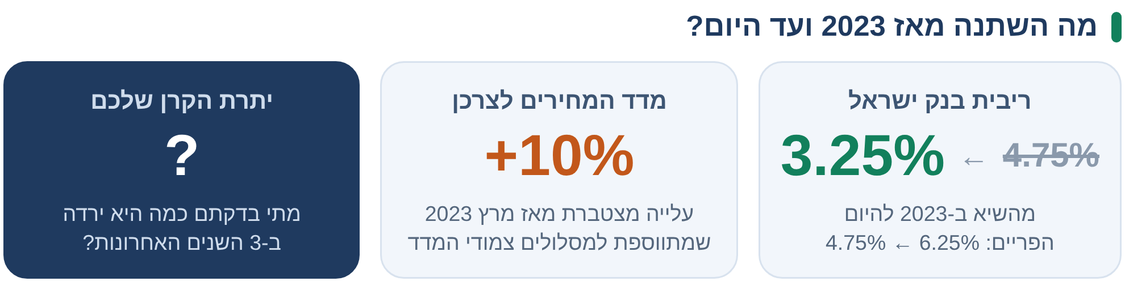
מתי בפעם האחרונה בדקתם כמה הקרן ירדה ב-3 השנים האחרונות? במסלולים צמודי מדד, העלייה במדד מתווספת ליתרה, ולכן ייתכן שהקרן ירדה פחות ממה שחשבתם. זה הזמן לבדוק אם אתם משלמים לבנק כל חודש יותר ממה שצריך, ואם כן, לחסוך את זה.
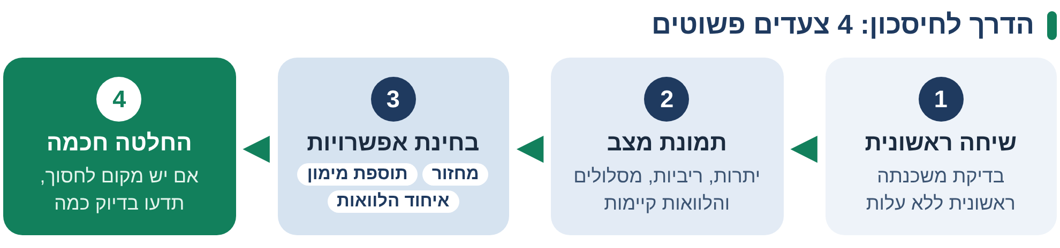
לא כל אפשרות מתאימה לכל משפחה. החזר חודשי נמוך יותר לא תמיד אומר עלות כוללת נמוכה יותר, ולכן בודקים את שניהם.
הצעד הראשון פשוט: בדיקת משכנתה ראשונית ללא עלות
שיראל פרגר | יועץ משכנתאות, נדל"ן ומימון | 052-4415395
הנתונים: ריבית בנק ישראל (3.25%) ופריים (4.75%) נכונים לאוקטובר 2026 לפי בנק ישראל. עליית המדד: מדד המחירים לצרכן של הלמ"ס, מרץ 2023 עד אוגוסט 2026. המידע כללי ואינו מהווה ייעוץ אישי.

